Prénom : ....................................... | Date : ................................................................................

 | Les lettres minuscules (03)  Les lettres « b » et « l »

La lettre "b"
- Repasse et prolonge suivant les modèles :

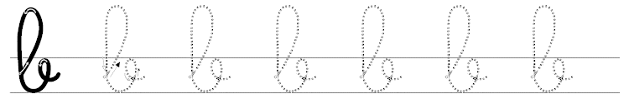

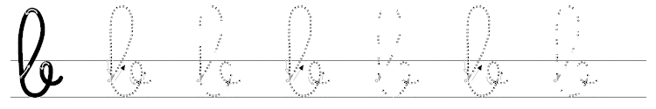

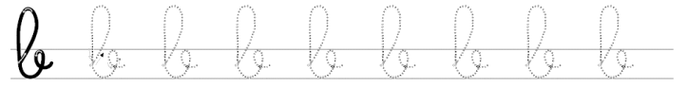

La lettre "l"
- Repasse et prolonge suivant les modèles :

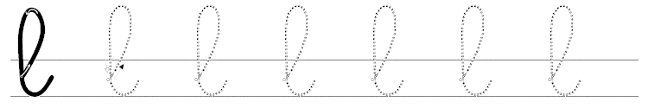

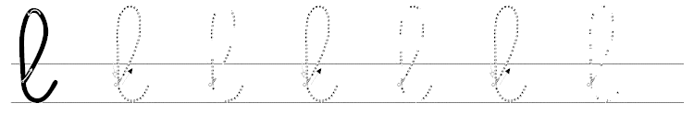
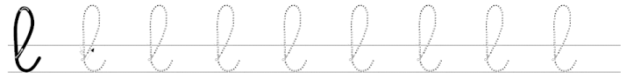

- Repasse suivant les modèles :


